ПРИМЕРЫ РЕШЕНИЯ ЗАДАЧ

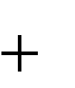
Задача 1. Зависимость пройденного пути S от времени t выражается уравнением S At Bt ² Ct ³ , где A2м/с,B3м/с ² ,C4м/с³ .Определите для момента времени t 2c после начала движения: 1) пройденный путь; 2) скорость; 3) ускорение.

Дано: Решение

S At Bt ² Ct ³ , 1) Для нахождения пройденного пути подставим A 2м/с значение времени t=2c в кинематическое уравнение
В 3v | c ² движения SS(t).
C 4м/с ³ 2) Находим скорость движения. По определению t = 2c мгновенная скорость – это производная пути по времени ______________ V ^{dS} поэтому дифференцируем исходное уравнение по
dt
Найти: S-? V-? a-? времени:
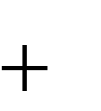
V ^{d} (At Bt² Ct³) A 2Bt 3Ct². dt
3) Находим ускорение движения. По определению мгновенное ускорение – это производная скорости по времени dV
a, поэтому дифференцируем полученное уравнение dt
для скорости: d ²) 2B 6Ct .
a (A 2Bt 3Ct dt
Проверяем размерность:
V м м ₂с м ₃с² м , с с с с
м м с м
а 2 3 2 . с с с
Вычисления
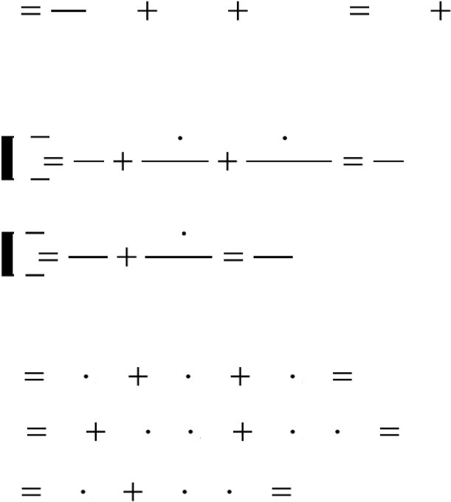
S 2 2 3 4 4 8 46(м) V 2 2 3 2 3 4 4 56(м/с) а 2 3 6 4 2 54(м/с² )
Ответ: S = 46м, V = 56м/с, а = 54м/с² .

Задача 2. Диск радиусом 10 см вращается так, что зависимость угла поворота радиуса диска от времени задается уравнением 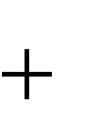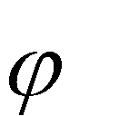Bt ³
A
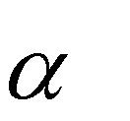
( A2рад,В4рад/с³ ). Определить для точек на ободе колеса: 1) нормальное ускорение а_{n} в момент времени t2c; 2) тангенциальное уравнение а_{t} в тот же момент времени; 3) угол поворота , при котором полное ускорение составляет с радиусом колеса угол 45 ⁰ .

Дано: Решение
По определению нормальное ускорение вычисляется

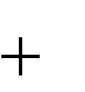
R =0,1м по формуле a_{n} w² R , а w , потому найдем w: dt
d
А=2 рад w ^{d} (A Bt³) 3Bt², тогда a_{n} 9B ²t ⁴ R .
dt
B4рад/ с ² Тангенциальное ускорение a_{t} R, ^{dw} - угловое
dt
Вt ³ ускорение: ^{d} (3Bt²) 6Bt , тогда a_{t} 6BtR .
А
dt
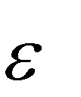
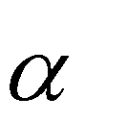
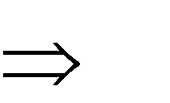
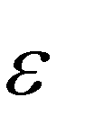
t =2c Так как 45 ⁰ , следовательно tg 1, т.е. tg ^{at} 1, a_{n}
45 ⁰ откуда a_{t} a_{n} , 9B²t⁴ 6Bt t³ ² . Подставляем
3B
a_{n} ?,a_{t} ? ? полученное выражение для t ³ в выражение для :
A B ² A ² .
3B 3
Проверка размерности
с⁴ м м с м м a_{n} ₆ ₂ , a_{t} ₃ ₂ . с с с с

Вычисления
a_{n} 9 16 16 0,1 230(м/с²), a_{t} 6 4 2 0,1 4,8(м/с²) , 2,67(рад).
3
2
2
Ответ: a_{n}230м/с ² , a_{t} 4,8м/с ² , 2,67 _{рад} .

Задача 3. Автомобиль движется вверх по наклонной плоскости с начальной скоростью 20 м/с. Определить путь, пройденный автомобилем до остановки и время его движения, если коэффициент трения 0,3, а угол наклона
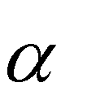15 ⁰ .

Дано

Решение

с
м
V
/
20
0

3
,
0

0
15

F
тр

F

mg

F
т
y

x

y

______________

S - ?, t -?
Автомобиль движется вверх и останавливается, т.е.
движение равнозамедленное. Конечная скорость равна нулю V0. Ось Х направлена вдоль наклонной плоскости вверх, ось У – перпендикулярно наклонной плоскости.
at²
При равнозамедленном движении S V₀t , V V₀ at, т.к. V0,
2
следовательно V₀at , откуда выразим время t: ^{t} ^{V0} . a
Подставим данное выражение в формулу для пройденного пути, находим
V0 aV0 2 V02
S V₀ ₂ . a 2a 2a
Вычисляем ускорение a, с которым движется автомобиль, используя второй закон Ньютона.

На автомобиль действуют три силы: сила тяжести F_{T}m^{g} , сила
❒ 
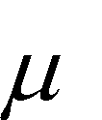
реакции опоры N и сила трения F_{ТР} N .
❒   
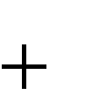
Записываем второй закон Ньютона в векторной форме ma F_{T} N F_{TP} .
Проецируем это уравнение на оси ОХ и ОУ:
ОХ: ma F_{TX} F_{TP},
ОУ: 0 N F_{TY} , откуда F_{TY} N mgcos , тогда F_{TP} mgcos .
Проекция силы тяжести на ось ОХ равна F_{TX} mgsin .
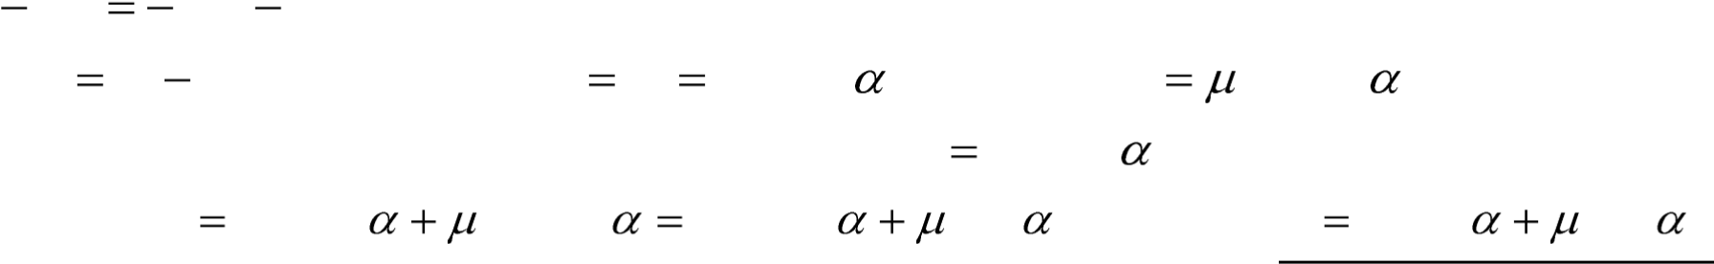
Получаем ma mg sin mg cos mg(sin cos ), откуда a g(sin cos )
Подставляем найденное выражение для ускорения в выражения для определения искомых величин :
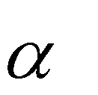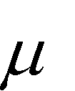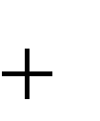

)
cos
(
sin
2
2
0
g
V
S
,
)
cos
sin
(
0
g
V
t
.

Проверяем размерность

м
м
с
с
м
S
2
2
2
.
c
м
с
с
м
t
2
.

Вычисления

S 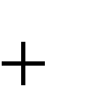 t
)
15
cos
5
,
0
15
(
sin
81
,
9
2
400
0
0
)
15
cos
5
,
0
15
(
sin
81
,
9
20
0
0

Ответ:
Задача 4. Вентилятор вращается с частотой 600 об/мин. После выключения он начал вращаться равнозамедленно и, сделав N=50 оборотов, остановился. Работа А сил торможения равна 31,4 Дж. Определить момент сил торможения М и момент инерции J вентилятора.

Дано Решение
600 об/мин = По определению работа A M (1), где М – момент = 10 об/с тормозящей силы, - угол поворота.
N=50 2 N . Из (1) выражаем М : _{M} ^{A} ^{A} .
2 N
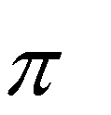
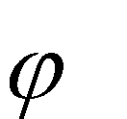
А = 31,4 Дж Для нахождения момента инерции записываем основное
______________ уравнение вращательного движения M J , откуда

М-? J- ? J ^{M} (2) , где - угловое ускорение. Найдем , используя то, что вентилятор вращается равнозамедленно.
определению 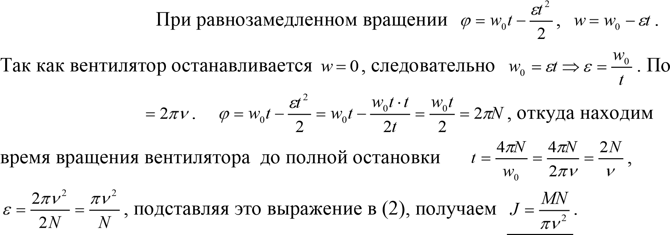w₀

Проверка размерности J кг м² с
2
2
с
м
м
кг
с
Дж
Вычисления

M 0,1(Дж) , J 1,59 10 ²(кг м²) .
50
14
,
3
2
4
,
31
100
14
,
3
50
1
,
0

Ответ: M0,1_{Дж} , J 1,59 10 ² кг м² .
Задача 5. Платформа в виде диска радиусом R 1м вращается по инерции с частотой ₁ 6мин ¹ . На краю платформы стоит человек, масса которого m 80кг . С какой частотой будет вращаться платформа, если человек перейдет в ее центр? Момент инерции платформы J 120кг м ² . Момент инерции человека рассчитывать как для материальной точки.
2

Дано:
R 1м;
1 6мин ¹ 0,1с ¹ ; m₁ 80кг ;
J ₂ 120кг м²
_________________

?
2

Решение.

Человек вместе с платформой составляет замкнутую механическую систему, поэтому момент импульса этой системы должен иметь постоянное значение.
Момент импульса системы в первом случае, когда человек стоял на
краю платформы
L₁ , (1)
2
1
1
2
1
1
1
J
J
J
J

где - угловая скорость вращения платформы и человека в первом случае, J₁ - момент инерции человека, J₂ - момент инерции платформы.
1
1
2
Момент инерции человека можно определить по формуле:

J1 m1 R 2 .

Когда человек перейдет в центр платформы, момент инерции человека станет равным нулю (расстояние до оси вращения R0), следовательно, во втором случае момент импульса человека станет равным нулю.
Момент импульса системы во втором случае
L₂ ₂J₂,
где - угловая скорость вращения платформы во втором случае. Запишем закон сохранения импульса:
2
2
2
❒
2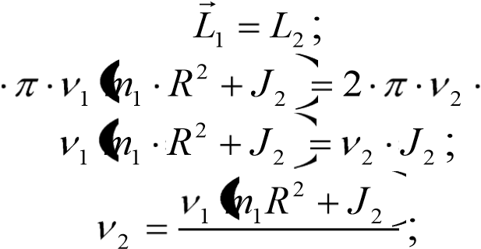 J ₂ ;
J ₂
Производим проверку размерности расчетной формулы:

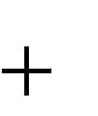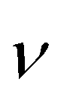 .
с
м
кг
м
кг
м
кг
c
1
1
2
2
2
Вычисление:

0,17с ¹.
2
120
120
80
1
,
0

Ответ: если человек перейдет в центр платформы, платформа будет вращаться с частотой равной 0,17с¹ .

Задача 6. Два точечных заряда 6,7 нКл и (- 13,2)нКл находятся на расстоянии 5 см друг от друга. Найти напряженность электрического поля в точке, расположенной на расстоянии 3см от положительного заряда и 4см от отрицательного.

Дано: Решение
q₁ 6,7 10 ⁹ _{Кл} q₂ 13,2 10 ⁹ Кл
r 0,05_{м} r₁ 0,03м r₂ 0,04м
______________

Е - ? Электрическое поле создается двумя зарядами, поэтому напряженность в данной точке поля находим по принципу суперпозиции для напряженности.
❒  
E E₁ E₂ (1).
Поскольку заряды q₁ и q₂ точечные, то по определению их напряженности
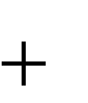
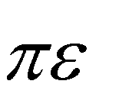
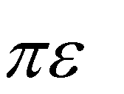
1 q¹ , E₂ (2). вычисляются по формулам E₁ 4 0 r1₂
2
2
2
0
4
1
r
q
❒ 
Из условия задачи следует, что угол между векторами E₁ и E₂ прямой.
Тогда результирующую напряженность можно найти по теореме Пифагора
E E₁² E₂² (3). Подставляем формулы (2) в (3)
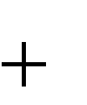
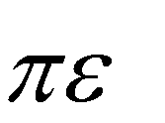
E 41 0 qr11₄2 q_{r}2242 .
Проверка размерности E ^{Кл}₂ ^{м} ^{Кл В} ^{В} . м Ф м Кл м
Вычисления
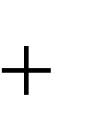
E 4 3,14 81,85 10 12 (6,(70,0310)4⁹)² ( 13(0,2,0410)4 ⁹)² 101 103(B/ м)

Ответ: Е = 101 кВ/м.

Задача 7. Циклотрон предназначен для ускорения протонов до энергии 5 МэВ. Определить наибольший радиус орбиты, по которой движется протон, если индукция магнитного поля В = 1 Тл.

Дано : Решение

E_{K} 5МэВ 8 10 ¹³ Дж Протон движется в циклотроне по спиральной m_{P} 1,67 10 ²⁷ кг орбите, состоящей из полуокружностей с В = 1 Тл постепенно увеличивающимся радиусом. q_{P} 1,6 10 ¹⁹ Кл В магнитном поле на него действует сила Лоренца ___________________ F_{Л} qBV sin , R - ? так как движение происходит
  перпендикулярно вектору магнитной индукции B , то
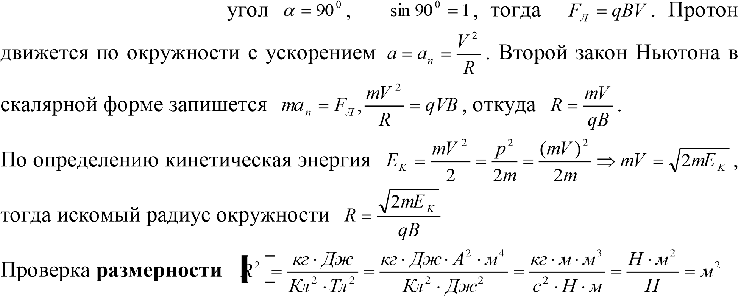

Вычисления

2 1,67 10 ²⁷ 8 10 ¹³
R ₁₉ 0,32(м).
1,6 10 1
Ответ: R 0,32м .

Задача 8. Материальная точка совершает гармонические колебания с амплитудой А = 2см и периодом Т = 4с. Написать уравнение движения точки, если еѐ движение начинается из положения X ₀4см.

Дано: Решение
А = 0,04 м Уравнение гармонического колебания записывается в виде
Т = 4с X Asin(wt ) . Чтобы записать уравнение, нужно
0
X₀ 0,0м найти циклическую частоту w и начальную фазу .
0
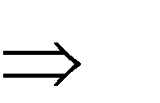
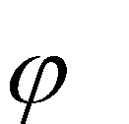
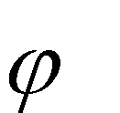
______________ По определению w
T
2
. В момент времени
0
t

, откуда
A
X
A
X
0
0
0
0
arcsin
sin
6
04
,
0
02
,
0
arcsin
0
,

)
t
.

X X (t) ? X ₀ Asin ₀ .
Вычисления w ² ,
4 2
Ответ: X 0,04sin(
2 6

Задача 9. Определить наибольший порядок спектра, который может образовать дифракционная решѐтка, имеющая 500 штрихов на 1мм, если длина волны падающего света 500 нм. Какую наибольшую длину волны можно наблюдать в спектре этой решѐтки?

Дано: Решение
Запишем условие образования дифракционных
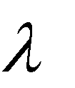
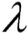
N ₀ 5 10 ⁵ м ¹ максимумов d sin m , где d ¹ - постоянная решѐтки,
N
5 10 ⁷ _{м} m - номер максимума (порядок спектра).
d sin sin
______________ Из условия максимума найдем m (1).
N ₀
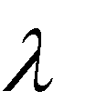
m_{max} ? _{max} ? Из формулы (1) следует, что при заданных N ₀ и
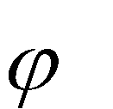
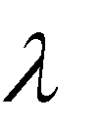
наибольший порядок спектра будет при sin _{max} 1, тогда m . Наибольшая длина волны определяется из
0
max
1
N
max
max
1
sin
d
.
mmax mmax N0
Вычисления

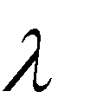
m_{max} 3, _{max} 6,67 10 ⁷(м)
10
5
3
1
5
10
5
10
5
1
5
7

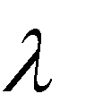
Ответ: m_{max}3 , _{max} 6,67 10 ⁷ м.

Задача 10. Фотон с длиной волны 11_{пм} рассеялся на свободном электроне. Длина волны рассеянного фотона 12пм. Определить угол рассеяния.

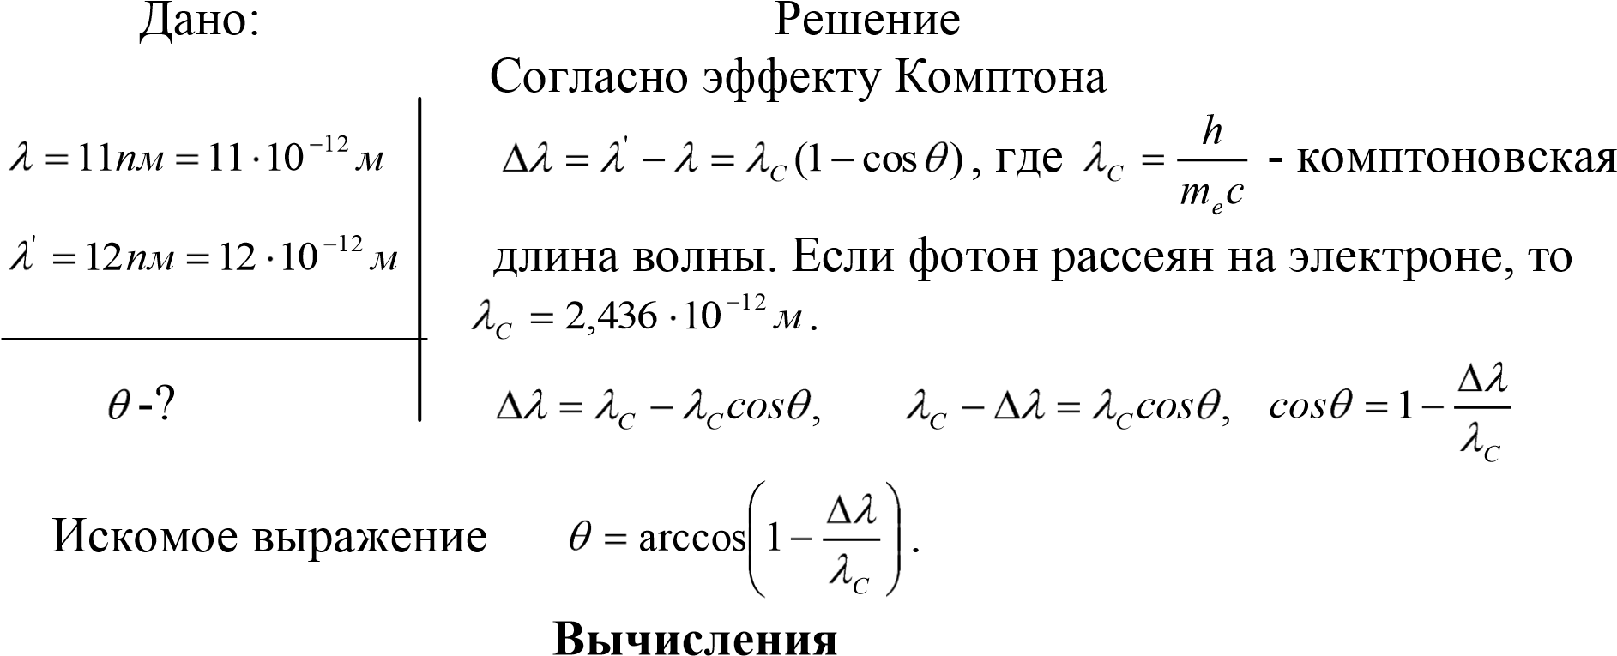, 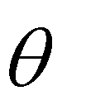arccos0,41
)
10
436
,
2
10
1
arccos
12
12
Ответ:

Задача 11. Определить красную границу фотоэффекта для цезия, если при облучении его поверхности фиолетовым светом с длиной волны 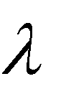400нм максимальная скорость фотоэлектронов равна 0,65 Мм/с.
0
Дано: Решение
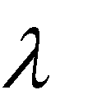
400нм 4 10 ⁷ м Красная граница – это максимальная длина световой V_{max} 0,65 10 ⁶ м/с волны, при которой возможен фотоэффект.
h 6,62 10 ³⁴ Дж с По определению 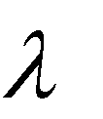 . Работу выхода
hc
0
A_{вых}
m_{e} 9,11 10 ³¹кг определяем из уравнения Эйнштейна
__________________
2 2
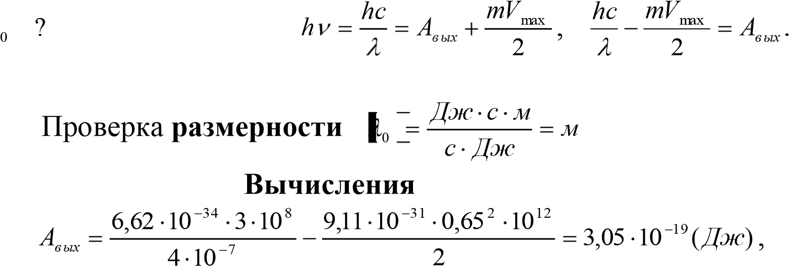

)
(
10
51
,
6
10
05
,
3
10
3
10
62
,
6
7
19
8
34
0
м

Ответ:

м
7
0
10
51
,
6
.

Задача 12. Определить плотность смеси состоящей из 4 г водорода и 32г кислорода, при температуре 7 ⁰ C и давлении 93кПа.

Дано: Решение
По определению ^{m} , где m m₁ m₂-масса смеси газов, V
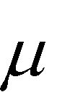
m₁ 0,004кг V- объѐм сосуда. Найдѐм объѐм, занимаемый смесью. m₂ 0,032кг По закону Дальтона давление смеси газов
Т 280_{К} P P₁ P₂. По условию задачи V₁ V₂ V;T₁ T₂ T ;
Р 93 10 ³ Па Запишем уравнение состояния для каждого из газов
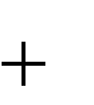
- кг / _{моль} P_{1V} ^{m1} RT ,
10 ³
1
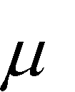
- 32 10 ³ кг / _{моль} P₂^{V} ^{m2} RT . Складываем левые и правые части
2
________________ уравнений состояния, получаем
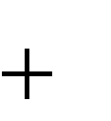
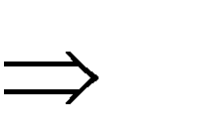
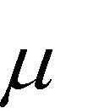
? (P₁ P₂)V ^{m1} ^{m2} RT V ^{m1} ^{m2} ^{RT} P
1 2 1 2

Для плотности получаем .
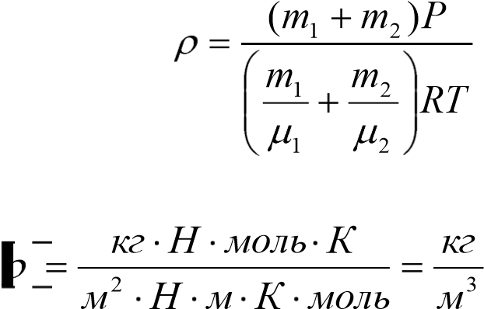
Проверяем размерность
.

Вычисления

)
/
(
43
,
0
280
31
,
8
032
,
0
032
,
0
002
,
0
004
,
0
10
93
)
032
,
0
004
,
0
(
3
3
м
кг
.

Ответ:

3
/
43
,
0
м
кг
.

Задача 13. Водород массой 6,5г, находящийся при температуре Т=300К, расширяется вдвое при постоянном давлении за счѐт притока тепла извне. Определить: 1) количество теплоты, сообщенное газу; 2) работу расширения; 3) изменение внутренней энергии газа.

Дано : Решение
H₂ Процесс изобарический Pconst, ^{V2} ^{T2} , откуда находим
V1 T1
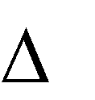
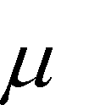
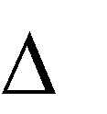
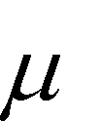
P const T₂. T
1
1
1
2
2
2
T
T
V
V

. П
(1)
о определению

)
(
1
2
T
T
R
m
T
R
m
,
(
2
2
2
T
R
i
m
T
C
m
Q
P
)
(
2
1
2
T
T
R
i
m
T
C
m
V
,

m 0,0065кг AT₁),
Т₁ 300К U
0,002кг / моль где i – число степеней свободы молекулы водорода.
^{V2} 2 Молекула водорода двухатомная, следовательно i=5. V₁
R 8,31Дж/ моль К Вычисления
_______________
Q ?,A ?, U ?
A 8,31 300 8102(Дж),
002
,
0
0065
,
0
Q 8,31 300 28357 (Дж), U 8,31 300 20255(Дж),
2
7
002
,
0
0065
,
0
002
,
0
0065
,
0

Ответ: A8102 Дж, Q28357 Дж, U 20255 Дж.

Задача 14. Температура пара, поступающего в паровую машину, T₁ =400К, Температура конденсатора T₂=320К. Какова теоретически возможная максимальная работа А машины при затрате количества теплоты Q =6кДж.

Дано: Решение

T₁ =400К По определению коэффициент полезного действия
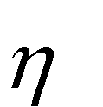
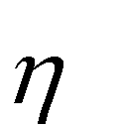
T₂=320К тепловой машины ² . Поэтому
Q
A
,
1
1
T
T
T

, откуда
T
T
A
2
1
Q =6000Дж ^{A} ^{T1} ^{T2}Q .
Q T1 T1
______________
Проверяем размерность
А -? A ^{K} _{Дж} _{Дж}
K
Вычисления
А 6000 1200(Дж) Ответ: А1200 Дж.
400
320
400

ЗАДАЧИ

- Кинематическое уравнение движения материальной точки по оси Х имеет вид х = Аt³+Bt²+Ct, где А = 4 м/с³, В = 2 м/с², С = - 2 м/с. Для момента времени t₁= 2c определить: 1) координату х₁ точки, 2) мгновенную скорость V₁, 3) мгновенное ускорение а₁.

- Движение точки по окружности радиусом R = 4 м задано уравнением
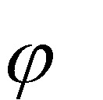Ct ² , где А = 10 м, В =-2 м/с, С = 1 м/с². Найти тангенциальное а_{t},
Вt
А
нормальное а_{n} и полное а ускорения в момент времени t = 2c.

- Камень брошен вертикально вверх с начальной скоростью V₀ = 20 м/с. По истечении некоторого времени камень будет находиться на высоте h =15 м? Найти скорость камня на этой высоте. Принять g = 10 м/c².

- С вышки бросили камень в горизонтальном направлении. Через промежуток времени t = 2c камень упал на землю на расстоянии S = 40 м от основания вышки. Найти начальную V₀ и конечную V скорости камня. 104. Тело прошло первую половину пути за время t₁= 2 c, вторую – за время t₂= 8 c. Определить среднюю путевую скорость тела, если длина пути S = 20 м .

- Линейная скорость V₁ точек на окружности вращающегося диска равна 3 м/м. Точки, расположенные на расстоянии 10 см ближе к оси, имеют линейную скорость V₂ = 2 м/с. Определить частоту вращения ν диска.

- На цилиндр, который может вращаться около горизонтальной оси, намотана нить. К концу нити привязали грузик и предоставили ему возможность опускаться. Двигаясь равноускоренно, грузик за время t = 3 cопустился на высоту h =1,5 м. Определить угловое ускорение ε цилиндра, если его радиус r = 4 м.

- Диск радиусом r = 10 м, находящийся в состоянии покоя, начал вращаться с постоянным угловым ускорением ε = 0,5 м/с². Найти тангенциальное а_{t} , нормальное а_{n} и полное а ускорение точек на окружности диска в конце второй секунды после начала вращения.

- Велосипедное колесо вращается с частотой ν = 5 с⁻¹. Под действием сил трения оно остановилось через интервал времени Δt =1 мин. Определить угловое ускорение ε и число N оборотов, которое сделает колесо за это время.

- Пуля пущена с начальной скоростью V₀ = 200 м/с под углом α = 30⁰ к горизонту. Определить максимальную высоту Н подъѐма, дальность полѐта и радиус R кривизны траектории пули в еѐ наивысшей точке. Сопротивлением воздуха пренебречь.

- Наклонная плоскость, образующая угол 30⁰ с плоскостью горизонта, имеет длину 2 м. Тело, двигаясь равноускоренно, соскользнуло с этой плоскости за 2 с. Определить коэффициент трения тела о плоскость.

- Два бруска массами 1 кг и 4 кг, соединенные шнуром, лежат на столе. С каким ускорением будут двигаться бруски, если к первому бруску приложить силу 100Н?

- Масса поезда m = 3000т. Коэффициент трения колес о рельсы k = 0,02. Какова должна быть сила тяги F_{тяги} локомотива, чтобы поезд набрал скорость V = 72км/ч через две минуты после начала движения?

- Граната, летящая в горизонтальном направлении со скоростью U=10м/с, разорвалась на два осколка с массами m₁=1кг и m₂=1,5кг. Скорость большего осколка гранаты оказалась равной V₂ = 25м/с и имела то же направление, что и граната. Найти модуль и направление скорости V₁ меньшего осколка.

- Какую мощность N должен развить мотор самолета для обеспечения подъѐма самолета на высоту h = 1 км, если масса самолета m = 3000кг, а время подъема t = 2 мин?

115.На вращающемся горизонтальном столике на расстоянии R = 50см от оси вращения лежит груз массой m = 1 кг. Коэффициент трения груза о столик k = 0,25. Какова сила трения, удерживающая груз, если столик вращается с частотой ν =0,2 об/с?

- Деревянный диск радиусом R = 40см вращается вокруг горизонтальной оси. На краю диска стоит деревянный кубик. Принимая коэффициент трения кубика о диск равным 0,4, найти при каком числе оборотов в минуту диска кубик соскользнет с него.

- Молот массой m = 5 кг ударяет небольшой кусок железа, лежащий на наковальне. Масса наковальни 100кг. Массой куска железа пренебречь. Удар неупругий. Определить КПД удара молота при данных условиях.

- Маховик, момент инерции которого J = 40кг·м², начал вращаться равноускоренно из состояния покоя под действием момента силы М =200кг·м. Равноускоренное вращение продолжалось t = 10с. Определить кинетическую энергию, приобретенную маховиком.

- Платформа в виде диска радиусом 1м вращается по инерции, делая 6 об/мин. На краю платформы стоит человек, масса которого равна 80кг. Сколько оборотов минуту будет делать платформа, если человек перейдет в еѐ центр? Момент инерции платформы J = 120кг·м². Момент инерции человека рассчитывать как для материальной точки.

- Два точечных разноименных заряда расположены на расстоянии r =2см. Заряды притягиваются с силой F =40мкН. После того как шарики привели в соприкосновение и раздвинули на прежнее расстояние, они стали отталкиваться с силой F =22,5 мкН. Найти первоначальные заряды q₁ и q₂. 121. Два одинаковых положительных точечных заряда q = 3,4нКл находятся на расстоянии r =17см друг от друга. С какой силой и по какому направлению будут действовать эти заряды на положительный заряд q₀ = 1 нКл, находящийся на расстоянии r =17см от каждого заряда?

122. Два одинаковых точечных одноименных заряда q₁ = q₂ = 2 нКл находятся на расстоянии 2а = 1м друг от друга. Найти напряженность Е и потенциал υ точки поля А, находящейся на середине расстояния между зарядами.

123.Радиус заряженной металлической сферы R = 10см. Потенциал сферы υ =300 В. С какой плотностью σ распределен заряд по поверхности сферы?

- Три одинаковых плоских конденсатора соединены последовательно. Емкость такой батареи конденсаторов 80мкФ. Площадь каждой пластины 100 см², диэлектрик – стекло. Определить толщину стекла.

- Катушка и амперметр соединены последовательно и присоединены к источнику тока. К зажимам катушки присоединен вольтметр с сопротивлением 1000 Ом. Показания амперметра -0,5 А, вольтметра – 100В. Определить сопротивление катушки. Сколько процентов от точного значения сопротивления катушки составляет ошибка, если не учитывать сопротивление вольтметра?

- К элементу с ЭДС ε = 1,5В присоединили катушку с сопротивлением R = 0,5 Ом. Амперметр показал силу тока I = 0,5 А. Когда к элементу присоединили последовательно еще один элемент с той же ЭДС, то сила тока в той же катушке оказалась равной 0,4 А. Определить внутреннее сопротивление каждой катушки.

- Две группы из трех последовательно соединенных элементов соединены параллельно. ЭДС каждого элемента 1,2 В, внутреннее сопротивление r = 0,2 Ом. Полученная батарея замкнута на внешнее сопротивление R = 1,5 Ом. Определить силу тока во внешней цепи и КПД батареи.

- Обмотка электрического кипятильника имеет две секции. Если включена только первая секция, то вода закипает через 15 мин, если только вторая – через 30 мин. Через какое время закипит вода, если обе секции включить последовательно? Параллельно?

- При силе тока I = 3 А во внешней цепи батареи выделяется мощность Р = 18 Вт, при силе тока I = 1 А – 10 Вт. Определить ЭДС и внутреннее сопротивление батареи.

- По двум длинным параллельным проводам, расстояние между которыми равно 16 см, текут в противоположных направлениях токи силой 30А каждый. Определить напряженность магнитного поля в точке, расстояние которой от обоих проводов одинаково и равно 10см.

- По прямому бесконечно длинному проводнику течет ток I = 50 А. Определить магнитную индукцию В в точке, удаленной на расстояние r = 5 см от проводника.

- Прямой провод, по которому течет ток I = 1кА, расположен в однородном магнитном поле перпендикулярно линиям индукции. С какой силой действует поле на отрезок провода длиной l =1м, если магнитная индукция В = 2 Тл?

133.Очень короткая катушка содержит N = 100 витков тонкого провода. Катушка имеет квадратное сечение со стороной длиной а = 10 см. Найти магнитный поток р_{m} при силе тока I = 5 А.

134. Проволочный виток радиусом R = 5см находится в однородном магнитном поле напряженностью Н = 2кА/м. Плоскость витка образует угол α = 60⁰ с направлением поля. По витку течет ток силой 4 А. Найти механический момент М , действующий на виток.

135.Определить силу Лоренца, действующую на электрон, влетевший со скоростью V=4 Мм/мв однородное магнитное поле под углом α = 60⁰ к линиям индукции. Магнитная индукция поля В = 0,2 Тл.

- Ион, несущий один элементарный заряд, движется в однородном магнитном поле с индукцией В = 0,015 Тл по окружности радиуса R=10см. Определить импульс иона.

- Катушка диаметром d = 15см, состоящая из 750 витков проволоки, находится в магнитном поле. Найти среднюю ЭДС индукции, возникающую в этой катушке, если индукция магнитного поля В равномерно увеличивается в течение времени t = 0,2с от 0 до 3 Тл.

- С помощью реостата равномерно увеличивают силу тока в катушке на ΔI = 0,1 А в течение 1 с. Индуктивность катушки L =0,01 Гн. Найти среднее значение ЭДС самоиндукции.

- Два иона, имеющие одинаковый заряд, но различные массы, влетели а однородное магнитное поле. Первый ион начал двигаться по окружности радиусом R₁=5 cм, второй ион – по окружности R₂=2,5cм. Найти отношение масс m₁/m₂ масс ионов.

- Определить длину l ₁ отрезка, на котором укладывается столько же длин волн в вакууме, сколько их укладывается на отрезке l ₂ =3мм в воде.

- На мыльную пленку (n =1,3), находящуюся в воздухе, падает нормально пучок лучей белого света. При какой наименьшей толщине пленки d отраженный свет с длиной волны λ=0,55мкм окажется максимально усиленным в результате интерференции?

- На щель шириной а=0.05мм падает нормально монохроматический свет с λ=0,6мкм. Определить угол υ между первоначальным направлением луча света и направлением на четвертую темную дифракционную полосу.

- Дифракционная решетка содержит n=200 штрихов на 1мм. На решетку нормально падает монохроматический свет с длиной волны λ=0,6мкм. Максимум какого наибольшего порядка дает эта решетка?

- Пучок света, идущий в воздухе, падает на поверхность жидкости под углом α = 54⁰. Определить угол преломления β пучка, если отраженный луч полностью поляризован.

- Угол между плоскостями пропускания поляризатора и анализатора α =45⁰. Во сколько раз уменьшится интенсивность света, выходящего из анализатора, если угол увеличить до 60⁰?

- Во сколько раз ослабляется интенсивность света, проходящего через два николя, плоскости пропускания которых образуют угол α =30⁰, если в каждом из николей в отдельности теряется 10% интенсивности падающего на него света?

- На поверхность лития падает монохроматический свет с длиной волны λ=360нм. Чтобы прекратить эмиссию электронов, нужно приложить задерживающую разность потенциалов U = 1,7 В. Определить работу выхода.

148.Фотон с энергией ε =0,25 МэВ рассеялся на свободном электроне. Энергия ε’ рассеянного фотона равна 0,2МэВ. Определить угол рассеяния θ.

- Определить импульс р электрона отдачи при эффекте Комптона, если фотон с энергией, равной энергии покоя электрона (ε=0,511МэВ) был рассеян под углом θ=180⁰.

- Точка совершает гармонические колебания по закону х = Аcos(wt+υ₀), где А=2см, w=π с⁻¹, υ=π/4 рад. Построить графики зависимости от времени:
1) смещения х(t), 2) скорости V(t), 3) ускорения а(t).

- Определить амплитуду А и начальную фазу υ₀ результирующего колебания, возникающего при сложении двух колебаний одинакового направления и периода: х₁=А₁ sin wt и x₂ =А₂ cos (wt+τ), где А₁=А₂=1 см; w=π с⁻¹,τ=0,5с. Найти уравнение результирующего колебания.

- Точка совершает гармонические колебания по закону x =А соs wt, где А = 5см, w = 2 с⁻¹. Определить ускорение а точки в момент времени, когда еѐ скорость V= 8см/с.
- Найти возвращающую силу F в момент времени t =1 с и полную энергию Е материальной точки, совершающей колебания по закону x =А соs wt, где А = 20см, w = 2π/ 3 с⁻¹. Масса материальной точки равна 10 г.

- Точка участвует одновременно в двух взаимно перпендикулярных колебаниях, уравнения которых имеют вид: x₁ =А₁ соs w₁t и x₂ =А₂ соs w₂t , где А₁ = 8см; А₂=4см; w₁ = w₂ = 2с⁻¹. Написать уравнение траектории и построить еѐ. Показать направление движения точки.

- Две точки находятся на прямой, вдоль которой распространяются волны со скоростью 20 м/с. Период колебания Т =0,4с, расстояние между точками Δх =2м. Найти разность фаз колебаний в этих точках.

- Задано уравнение плоской волны у = А cos (wt – kх), где А =0,5 см; w =628 с⁻¹, k =2м⁻¹.Определить частоту колебаний, длину волны, фазовую скорость, максимальные значения скорости и ускорения колебаний частиц среды.

- Определить расстояние между соседними точками, находящимися в одинаковых фазах, если волны распространяются со скоростью 330 м/с, а частота колебаний ν = 256 Гц.

- Определить разность фаз Δυ колебаний источника волн, находящегося в упругой среде, и точки этой среды, отстоящей на х =2м от источника. Частота колебаний равна 5 Гц. Волны распространяются со скоростью 40 м/с.

- Мимо неподвижного электровоза, гудок которого дает сигнал частотой ν₀=300 Гц, проезжает поезд со скоростью U =40 м/с. Какова кажущаяся частота ν тона для пассажира, когда поезд приближается к электровозу и когда удаляется от него?

- Найти массу одного моля смеси 25г кислорода и 75г азота.

- В баллоне емкостью 24 л находится водород при температуре 15⁰С. После того как часть водорода израсходовали, давление в баллоне понизилось на 4 атм. Какое количество водорода было израсходовано?

- При какой температуре молекулы гелия имеют такую же среднюю квадратичную скорость, как молекулы водорода при 15⁰С?

163.Определить температуру газа, если средняя кинетическая энергия поступательного движения его молекул равна 1,6·10⁻¹⁹Дж.

- Водород массой 4г был нагрет на ΔТ = 10К при постоянном давлении. Определить работу А расширения газа.
- Водород занимает объѐм V₁=10 м³ при давлении Р₁= 100кПа. Газ нагрели при постоянном объѐме до давления Р₂= 300кПа. Определить: 1) изменение внутренней энергии ΔU газа; 2) работу А, совершенную газом; 3) количество теплоты Q, сообщенную газу.

- Баллов вместимостью V = 20л содержит водород при температуре Т =300К под давление Р = 0,4МПа. Каковы будут температура Т₁ и давление Р₁, если газу сообщить количество теплоты Q = 6 кДж?

- Азот массой 200г расширяется изотермически при температуре Т =280К, причем объѐм газа увеличивается в два раза. Найти: 1) изменение внутренней энергии ΔU газа; 2) работу А расширения газа; 3) количество теплоты Q, полученное газом.

- Идеальный газ совершает цикл Карно. Температура Т₁ нагревателя в три раза выше температуры Т₂ охладителя. Нагреватель передал газу количество теплоты Q₁ = 42 кДж. Какую работу А совершил газ?

- Идеальный газ совершил цикл Карно, получив от нагревателя количество теплоты Q₁ = 4,2 кДж , совершил работу А = 590 Дж. Найти термический КПД этого цикла. Во сколько раз температура Т₁ нагревателя больше температуры Т₂ охладителя?

- За время t = 8 суток распалось k =3/4 начального количества ядер радиоактивного изотопа. Определить период полураспада Т_{1/2}.

- За какое время t распадется ¼ начального количества ядер радиоактивного изотопа, если период его полураспада Т_{1/2}= 24час?

- За время t = 1 сут активность изотопа уменьшилась от А₁=118 ГБк до А₂= 7,4 ГБк . Определить период полураспада Т_{1/2} этого нуклида.

- На сколько процентов снизится активность А изотопа иридия ¹⁹²Ir время t = 30 суток?

- Интенсивность I узкого пучка γ – излучение после прохождения через слой свинца толщиной 4 см уменьшилась в к =8 раз, Определить толщину х_{1/2} слоя половинного ослабления.

- Определить дефект массы Δm и энергию связи Е_{св} ядра атома лития
3⁷ Li .

176. Определить массу нейтрального атома, ели ядро этого атома состоит из трех протонов и двух нейтронов и энергия связи Е_{св} ядра равна 26,3 МэВ. 177.Определить порядковый номер Z и массовое число А частицы, обозначенной буквой х , в символической записи ядерной реакции , а так же количество протонов и нейтронов в ядре этой частицы:
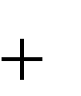
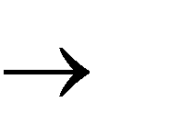
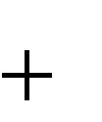
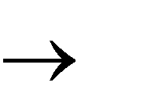
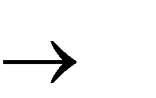
146 С 24He 178 O x ; 1327 Al x 11H 1228Mg ; 37 Li 24He x 01n

178. Определить энергию Q следующих ядерных реакций:
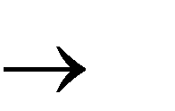
49 Be ₁2H 10₅ B ₀1n ; ₂₀44Сa ₁1H ₁₈41K ₂4He .

179. При делении одного ядра ²³⁵₉₂U выделяется энергия Q = 200 МэВ. Какую долю энергии покоя урана-235 составляет выделившаяся энергия?

